Tarea UT4 Optimización y documentación

Abraham Quintana Micó

1º DAW Semi B

Tarea 1: Refactorización

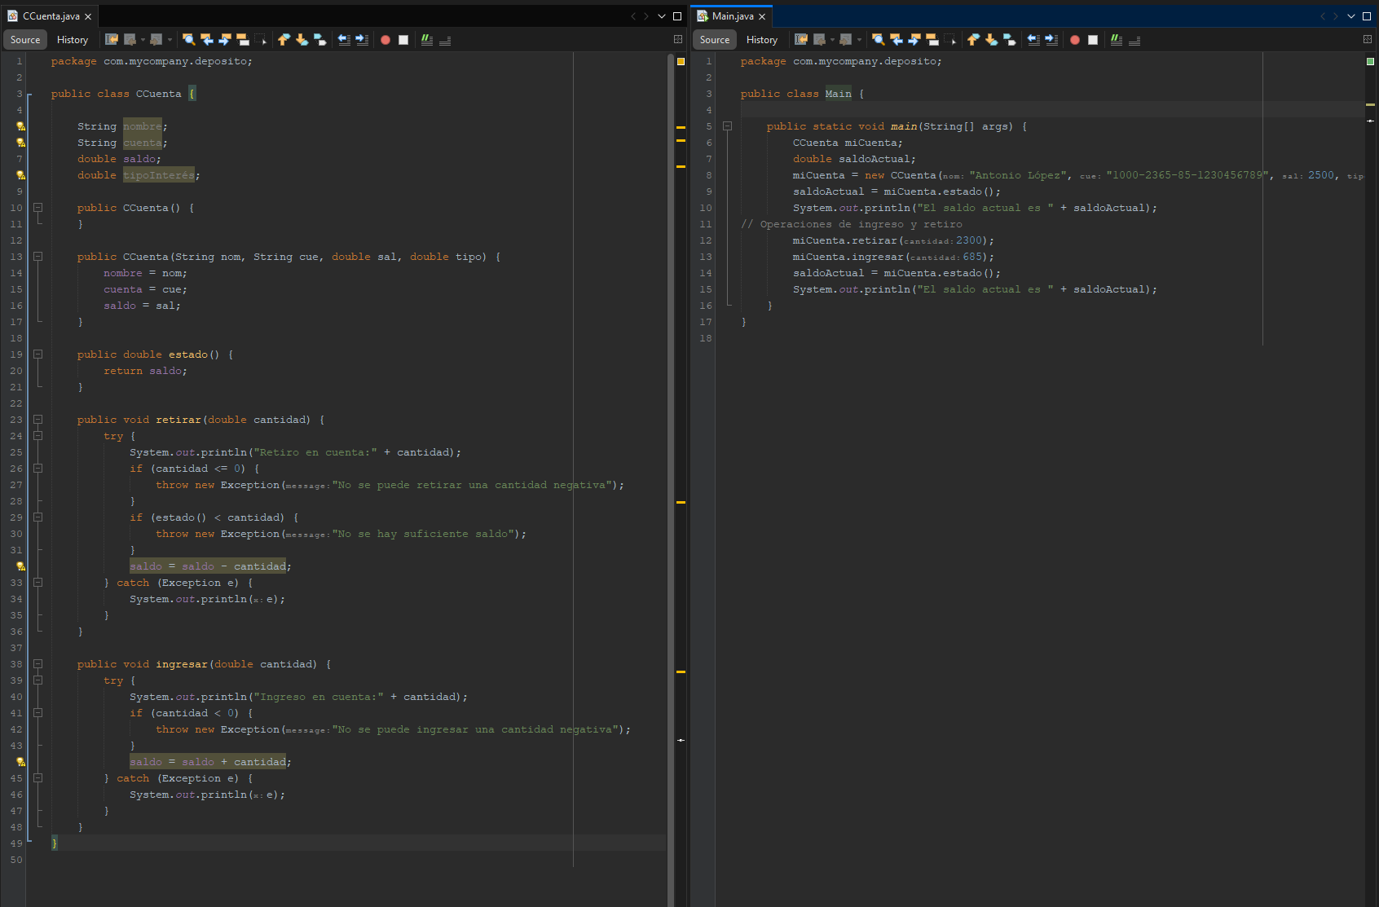
Estado inicial del proyecto:

1. Las clases deberán formar parte del paquete “cuentas”.
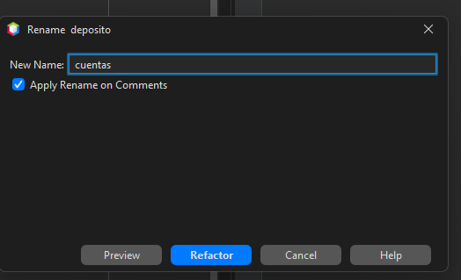

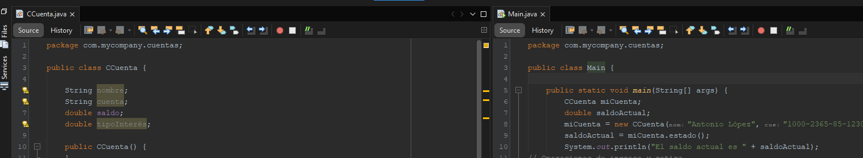

2. Cambiar el nombre de la variable "miCuenta" por "cuenta1".

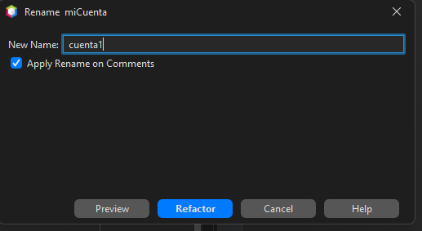

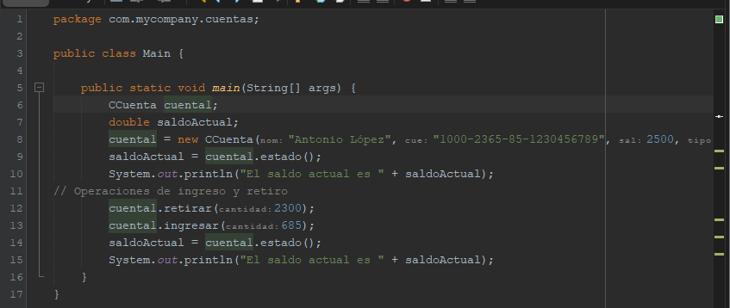

3. Introducir el método “operaciones”, que englobe las dos sentencias de la clase Main que realizan operaciones de saldo. Seleccionar líneas, botón derecho del ratón y utilizar Refactor, Introduce y Method…

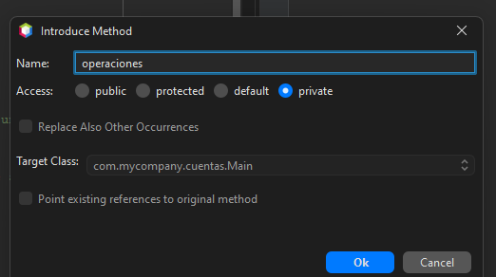

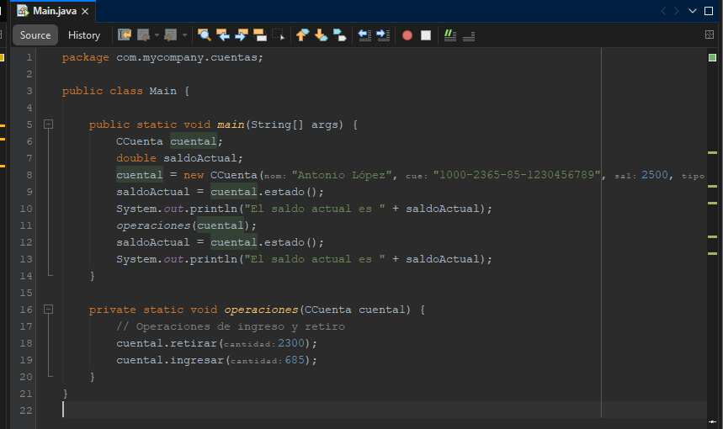

4. Encapsular los atributos de la clase CCuenta. Ir a la clase CCuenta, botón derecho del ratón y utilizar Refactor, Encapsulate Fields, Select All y Refactor.

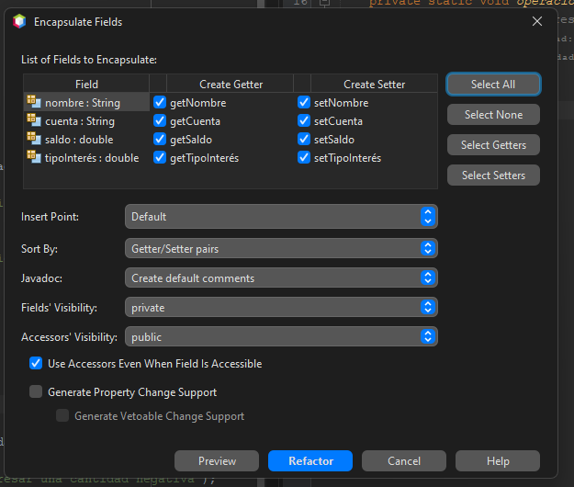

Atributos encapsulados en imagen de la izquierda, getter & setters en la imagen derecha.
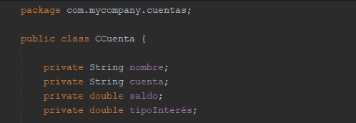
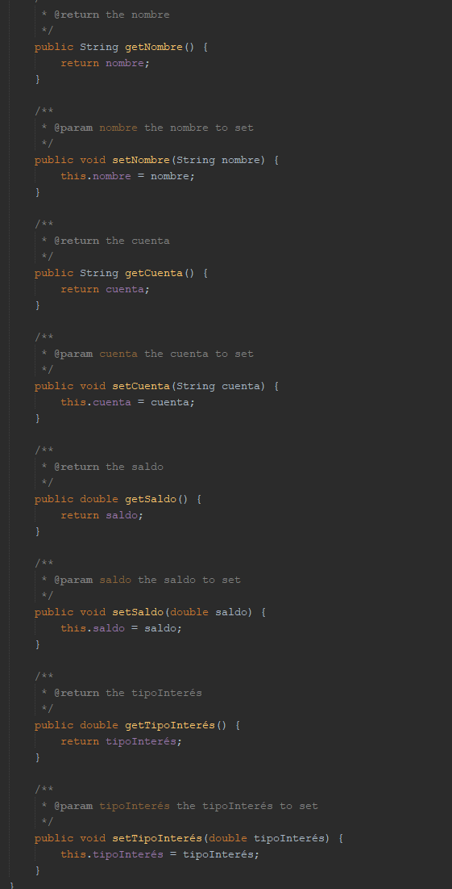

Tarea 2: GIT

Creación del repositorio en git (local):

Configuración del repositorio y se añade los ficheros del proyecto:
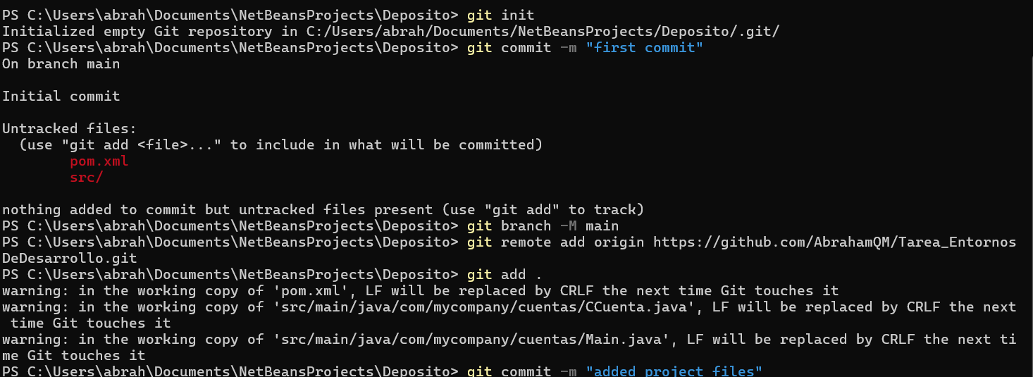
1º Commit

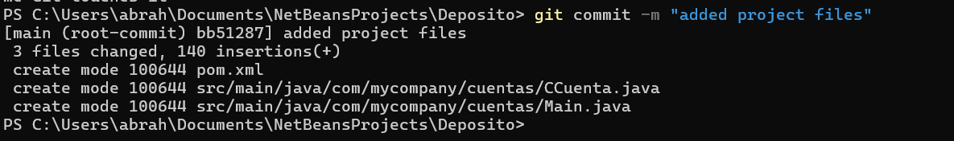

2º Commit añadiendo el .gitgnore personalizado para java y subida del repositorio local al remoto.
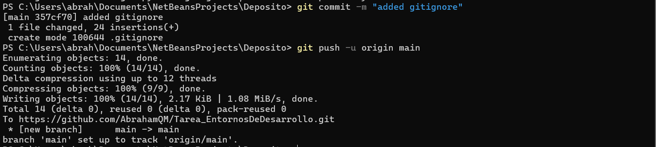
Link al repositorio: https://github.com/AbrahamQM/Tarea_EntornosDeDesarrollo.git

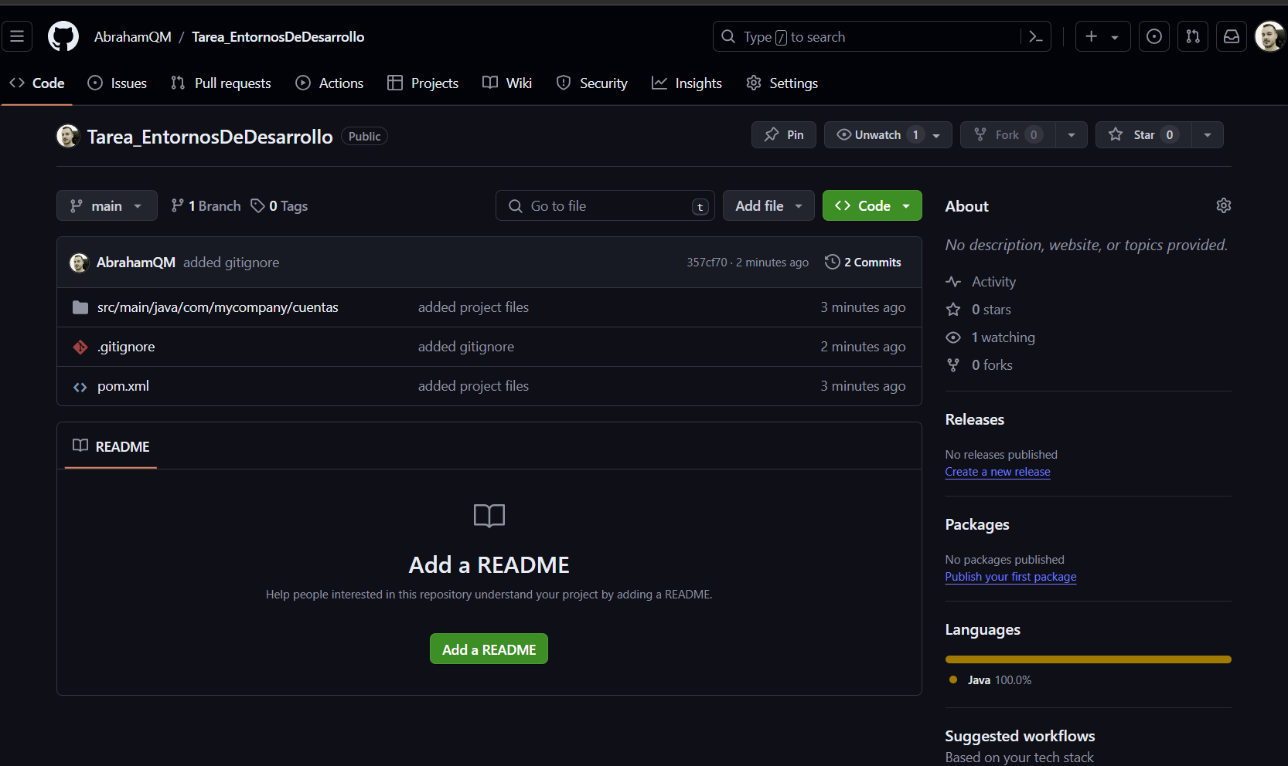
Repositorio en github:

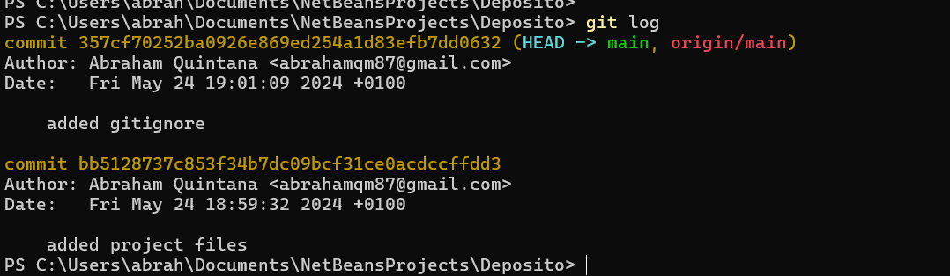
Git log:

Tarea 3: JAVADOC
1. Insertar comentarios JavaDoc en la clase CCuenta.
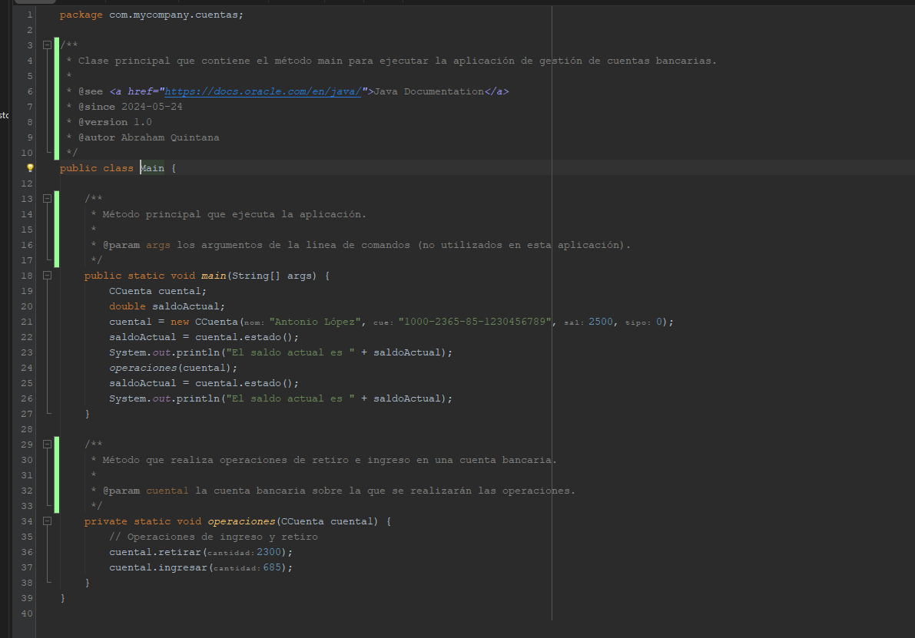

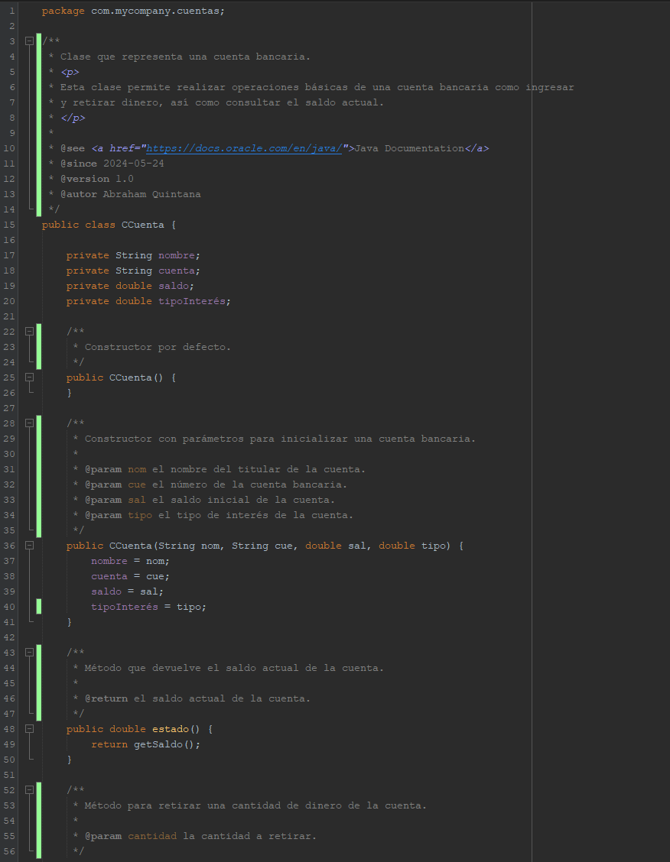
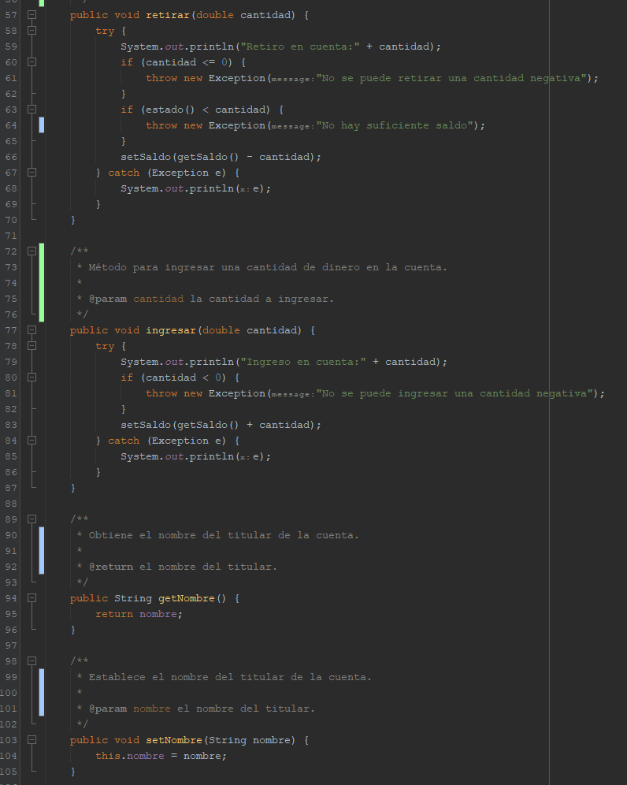

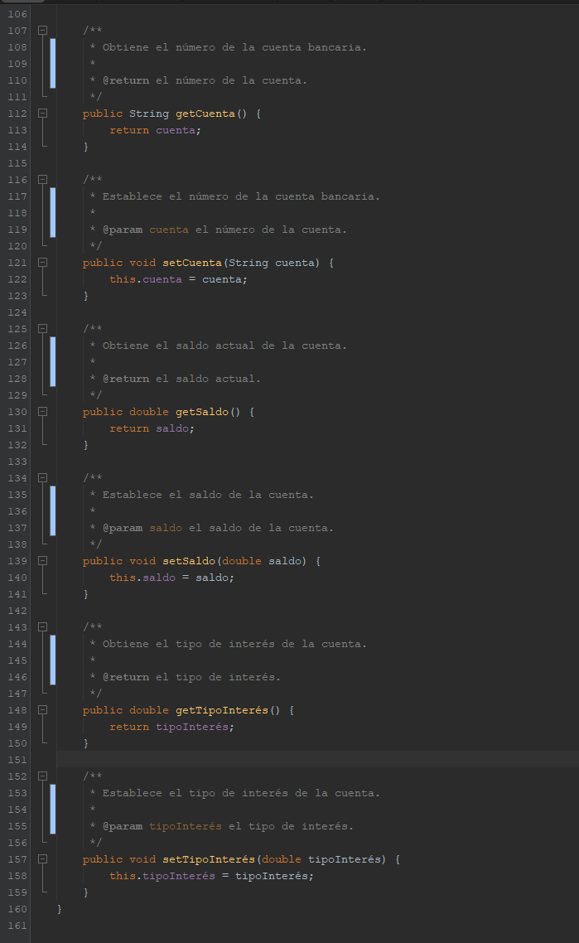

2. Generar documentación JavaDoc para todo el proyecto y comprueba que abarca todos los métodos y atributos de la clase Ccuenta. Poner textos descriptivos de la clase y de los métodos. Utilizar las etiquetas más comunes de Javadoc: @author, @version, @since, @see (ejemplo: “@see <a href="https://docs.oracle.com/en/java/">Java Dcoumentation</a>”), @param y @return.

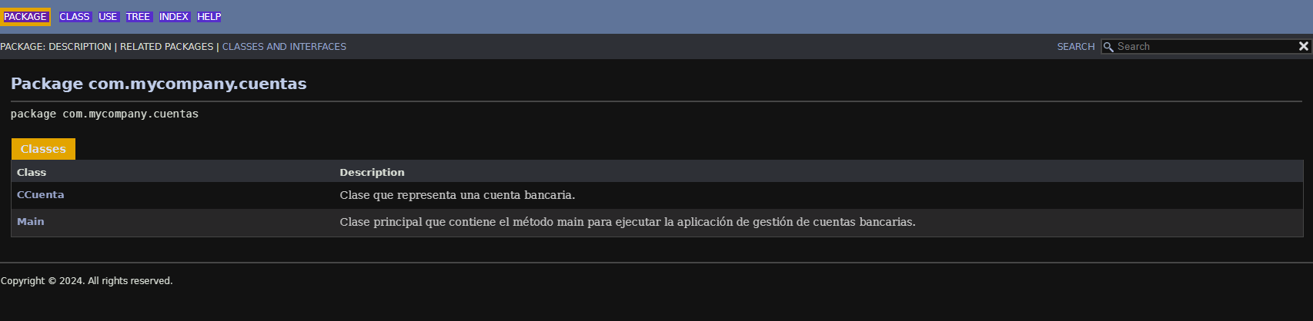
Index de la documentacion:

Clase Main:

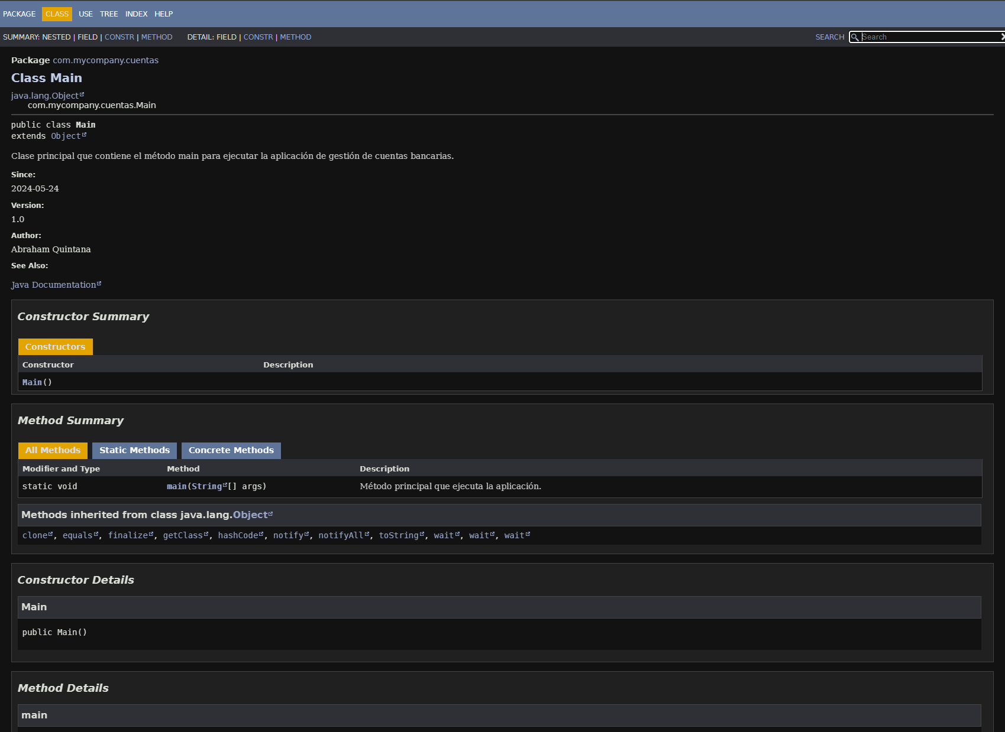
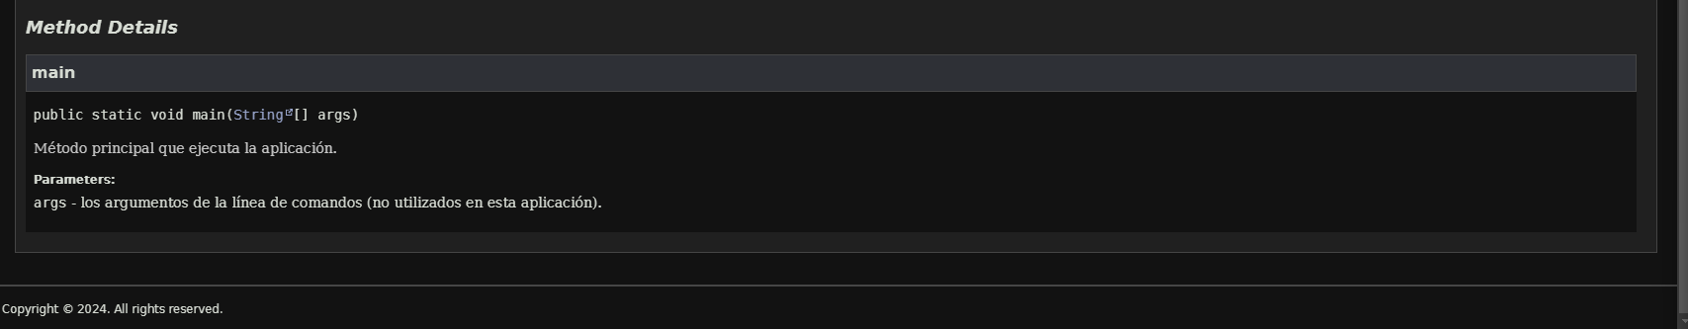

Clase Ccuenta:
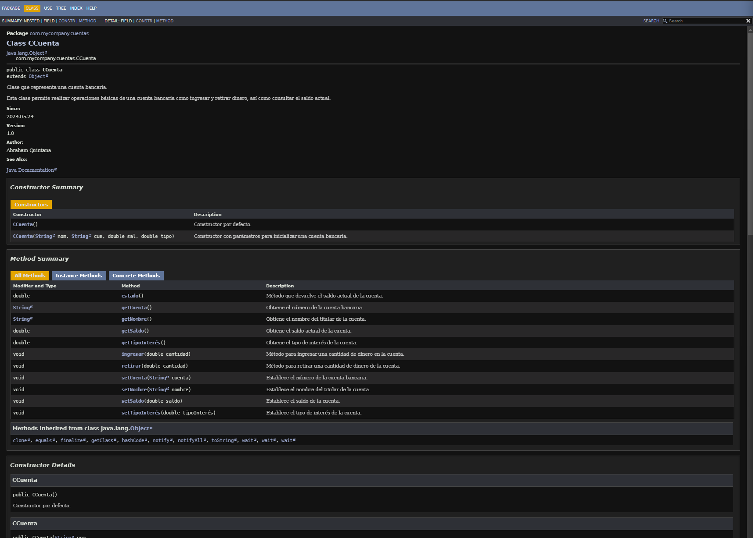
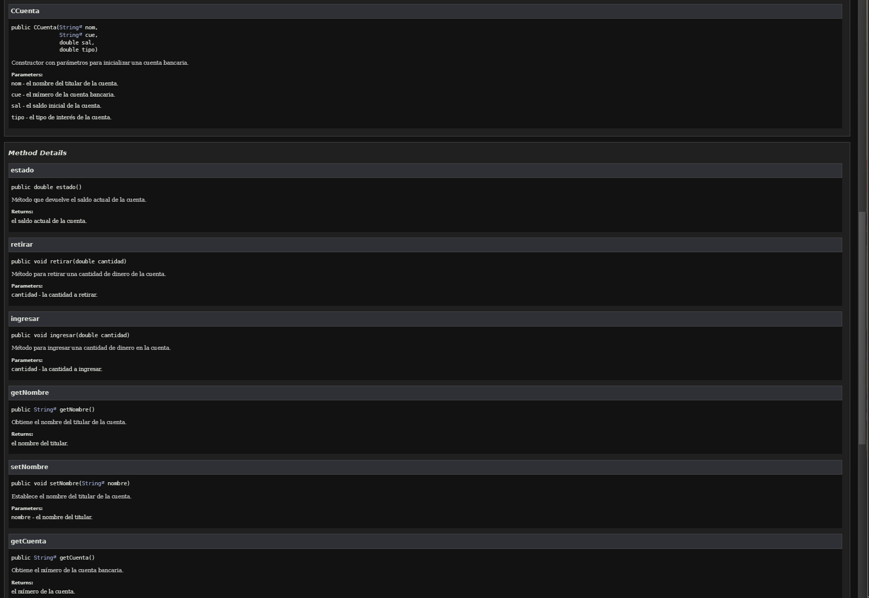

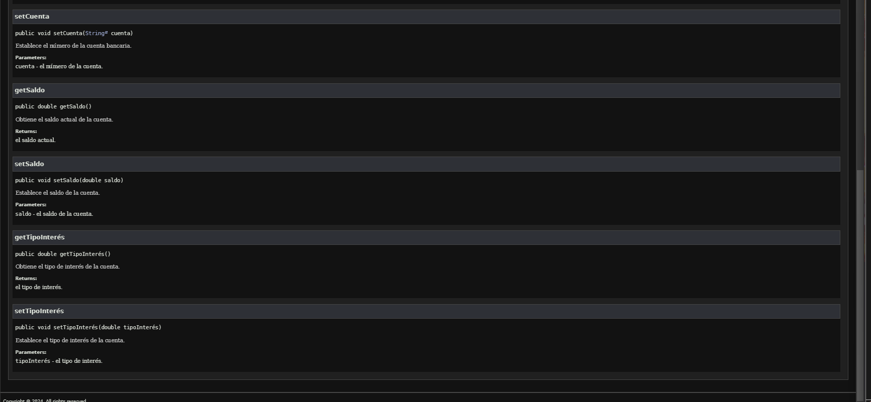

Conclusión:

La refactorización es la manera de dejar un código mucho más limpio, legible y facilita el mantenimiento a nosotros mismos y a cualquier otro programador que tenga que añadir/modificar funcionalidades. Además todos los IDE que he visto hasta ahora proporcionan herramientas que facilitan enormemente ese trabajo al que muchas veces no se da la importancia que merece.

Git es el sistema de control de versiones mas utilizado, realmente es el único que he usado, aunque en mi empresa usan subversion para la primera versión del ERP con java 1.5, claramente GIT añade mucha funcionalidad y facilita enormemente el control de cambios realizados. Considero que es una herramienta que cualquier desarrollador debe conocer y utilizar a día de hoy. Además igual que pasa con la refactorización, en todos los IDE que he visto, existen herramientas que facilitan mucho su uso para desarrolladores que no conozcan sus comandos. Personalmente uso tanto las herramientas del IDE como los comandos según me sea más cómodo.
En cuando al JAVADOC, lo he visto implementado en todos los proyectos en los que he trabajado hasta hoy. Bien es cierto que no se suele generar los ficheros HTML para visionarlo en navegadores web, ya que simplemente poniendo el puntero del ratón en la llamada de algún método o instanciación de clases, los IDE te muestran la información de ese método o clase concreta en una pequeña ventana sin tener que abrir un navegador y estar buscando el elemento concreto que queremos consultar, que al final es más cómodo y rápido.
Finalmente ya que no me cuesta nada, voy a commitear el código resultante incluyendo los comentarios/javadoc y a subirlo todo a mi repositorio. Aunque la documentación generada no se va a subir ya que en mi .gitignore, está añadida la regla de no añadir todo lo que está en la carpeta target.

